**2016**

Presidenta: Mercedes Pérez Flores

Contacto: 649 507 339 fapfreestyle@gmail.com



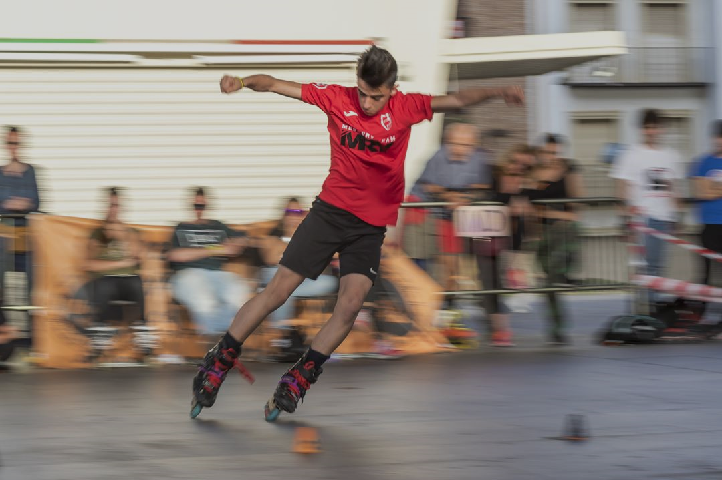

MEMORIA COMITÉ DE FREESTYLE ANDALUCIA 2016

1. CONTACTO

**Presidenta comité Andaluz de freestyle:** Mercedes Pérez Flores

**Teléfono Móvil:** 649 507 339

**Página web:** http://fapatinaje.org/patinaje-freestyle

**E-mail:** fapfreestyle@gmail.com